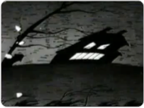
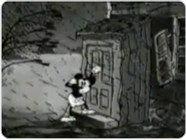
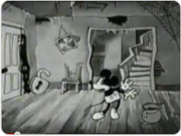
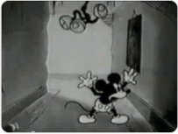
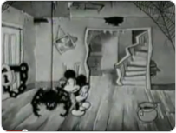
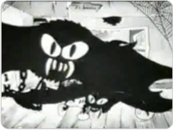

Plan 1: Vent, pluie, tonnerre

Effets sonores: :

Plan 2: Mickey cogne et entre

Effets sonores:

Plan 3: Entrée

Effets sonores: :

Plan 4: Chauve-souris

Effets sonores: :

Plan 5: Araignée

Effets sonores:

Plan 6: Lumières

Effets sonores: :
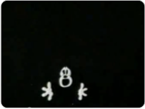
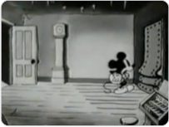
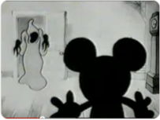
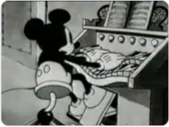
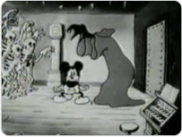
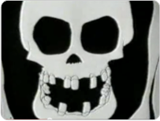

Plan 8: «Maman»

Effets sonores: :

Plan 8: Porte se ferme

Effets sonores:

Plan 9: Fantôme arrive

Effets sonores: :

Plan 10: Crescendo

Effets sonores: :

Plan 11: Tous menacent

Effets sonores:

Plan 12: Intro, 8 mesures

Musique:
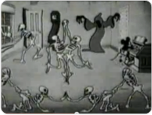
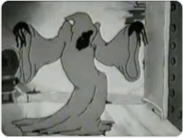
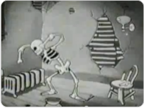
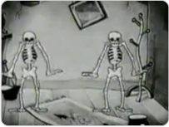

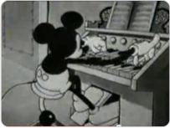

Plan 13: 8 mesures

Musique:

Plan 14: 4 mesures

Musique:

Plan 15: 12 mesures

Musique: 4 mes métalo, 4 xylo, 4 accordéon

Plan 16: 8 mesures

Musique:

Plan 17: 8 mesures

Effets sonores: 4 xylo, 4 guitare

Plan 18: 8 mesures

Musique:
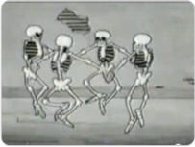
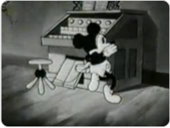
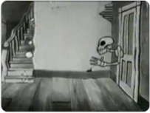
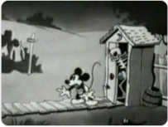
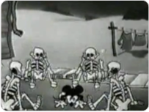
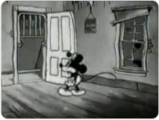

Plan 19: 12 mesures et

Musique:

Plan 20: Mickey se sauve rapide

Effets sonores:

Plan 21: Ascendant

Musique:

Plan 22: Descendant

Musique:

Plan 23: Bruits d’os

Effets sonores:

Plan 24: Descendant

Musique:

